Psympathic: Jurnal Ilmiah Psikologi
ISSN Online 2502-2903
ISSN Cetak 2356-3591

SURAT PERNYATAAN

 | NAMA | NIDN | INSTITUSI
Penulis 1* | Risda Rizkillah | 0006089101 | Departemen Ilmu Keluarga dan Konsumen, Fakultas Ekologi Manusia, Institut Pertanian Bogor
Penulis 2* | Rika Rahmawati | 2002118503 | Fakultas Psikologi UIN Bandung
Judul Artikel | Permasalahan, Dukungan Sosial, Strategi Koping, dan Tingkat Stres Mahasiswa Pasca Satu Tahun Pandemi Covid-19

Dengan ini menyatakan bahwa :
- Artikel dengan judul tersebut di atas belum pernah diterbitkan ataupun sedang dalam proses review di jurnal lainnya serta bebas plagiarism.
- Seluruh referensi yang digunakan telah tercantum di dalam daftar pustaka.
- Bersedia mengikuti proses review di Jurnal Psympathic sampai dengan selesai.
Demikianlah surat pernyataan ini kami buat dengan sebenar-benarnya.

Bogor , 18 Mei 2022
Yang membuat pernyataan*
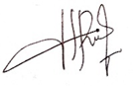  Penulis 1 | Penulis 2  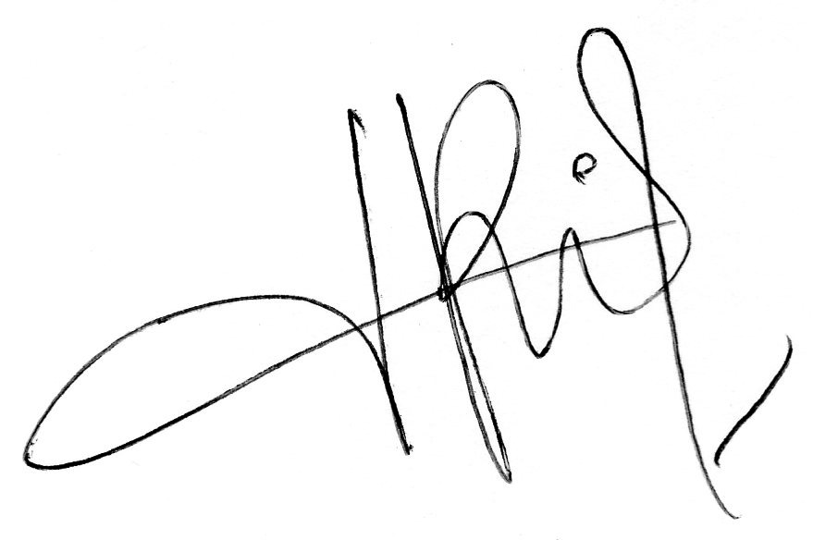
Risda Rizkillah | Rika Rahmawati

*Disesuaikan dengan jumlah Penulis
__________________________________________________________________________________________
Catatan:
Setelah surat pernyataan ini ditandatangani, hasil scan dapat di-upload pada bagian suplementary file saat melakukan submit artikel

